Отчет
главы Администрации
Багаевского сельского поселения
перед населением о результатах деятельности
за 2022 год.

Уважаемые жители Багаевского сельского поселения!

Завершился 2022год. Год крайне сложный как финансовый, так и морально-психологический. Специальная военная операция не оставила в стороне ни одного жителя ни только нашего поселения, но и страны в целом. В это трудное время Администрация поселения старалась выполнять возложенные на неё полномочия в полном объёме. Большинство намеченных планов было выполнено, некоторые по ряду объективных причин остались не реализованными. Более подробно мною будет освещено в представляемом жителям поселения отчётном докладе об итогах работы за прошедший 2022 год главы Администрации Багаевского сельского поселения.
В рамках нормотворческой деятельности в 2022 году Администрацией сельского поселения было принято 107 нормативных актов из них: постановлений - 78 , распоряжений - 6, внесено на рассмотрение Собрания депутатов Багаевского сельского поселения 23 проекта решений.
За прошедший период в Администрацию поселения поступило 208 письменных обращений граждан. В своей работе мы стремились к тому, чтобы ни одно обращение не осталось без внимания. Все заявления и обращения были рассмотрены своевременно и всем даны ответы и разъяснения.
Подробнее с информацией о деятельности Администрации и принятыми нормативными правовыми актами, можно ознакомиться на официальном сайте Администрации Багаевского сельского поселения в сети интернет.
Бюджет
Первой и основной составляющей развития поселения является обеспеченность финансами. Для этого ежегодно формируется бюджет поселения. Формирование проводится в соответствии с Бюджетным кодексом Российской Федерации и Положением о бюджетном процессе в Багаевском сельском поселении.
Бюджет поселения представляет собой перечень доходов и расходов, утверждаемый решением Собрания депутатов Багаевского сельского поселения на текущий финансовый год и на плановый период. Средства, предусмотренные в местном бюджете, расходуются в соответствии с бюджетным законодательством и муниципальными нормативными правовыми актами. Решение многих задач и вопросов поселения в повседневной жизнедеятельности определяет именно уровень финансового обеспечения.
Доходная часть бюджета формируется из собственных доходов, дотации и субсидий районного и областного бюджетов. Доходы бюджета Багаевского сельского поселения были предусмотрены на 2022 год в объеме 105562,6 тыс. рублей.
Собственные налоговые и неналоговые доходы бюджета предусмотрены в отчётном году в сумме 28521.3 тыс. рублей. Безвозмездные поступления в бюджете были предусмотрены в сумме 77041,3 тыс. рублей.
Бюджет поселения дотационный. Дотация из областного бюджета составляет
34,4 % от доходной части бюджета. Расходная часть бюджета зависит от доходной части бюджета. Исходя из сложившейся доходной части бюджета, расходы бюджета сельского поселения в 2022 году составили 107263,3 тыс. рублей.
Администрацией поселения проводилась большая работа, направленная на снижение недоимки по налогам и увеличение поступлений в бюджет поселения: проведено 12 заседаний координационного совета по вопросам собираемости налогов и других обязательных платежей с приглашением на них 180 человек. Так же, проводилась работа при приеме граждан, результатом данной работы является сумма погашенной задолженности на сумму 170,3 тыс. руб. Проведены 5 подворовых обхода с разносом уведомлений о необходимости погашения задолженности по имущественным налогам в количестве 503 уведомлений. Так по результатам работы стало сокращение задолженности в 2022 году - 4666,7 тыс. руб.
Расходование средств происходило строго утверждённым муниципальным программам, на которых остановлюсь ниже.
На 2022 год было утверждено 10 муниципальных программ
Благоустройство
Реализуя муниципальную программу по благоустройству, многоплановая работа проводится по созданию комфортной городской среды, формированию внешнего облика нашего поселения, наведению в нём чистоты и порядка. Во избежание возгорания в летний период, осуществлялся покос сухой растительности на всей территории поселения. Призываем жителей поселения производить покос сорной и карантинной растительности на придомовых территориях. Благоустройство - это прежде всего чистота и порядок на наших улицах, дворах, в общественных местах. Покос газонов и сорной растительности производилось, как ручным способом, так и роторными косилками. Ежедневно проводилась в ст-це Багаевской уборка улиц от мусора. Проводилась работа по привлечению населения к благоустройству территории путём проведения субботников, акций, Дня древонасаждения и др.
Таким образом, в субботниках приняли участие более 2000 чел., убрано 280м³ мусора;
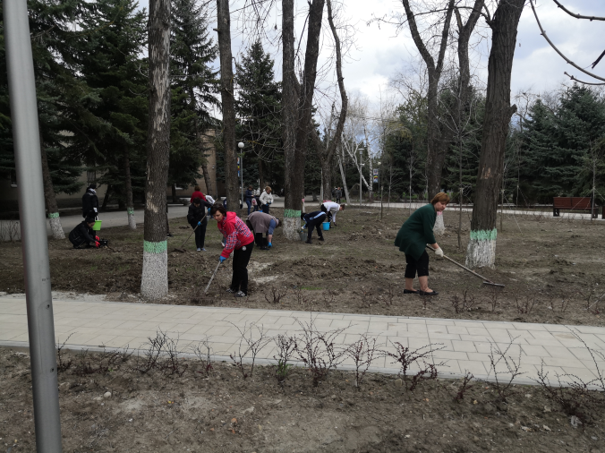
- в рамках мероприятия «Дня древонасаждения» на территории Багаевского сельского поселения были посажены 21 береза и 11 лип по ул. Ленина и ул.Подройкина 10А (центральный парк)
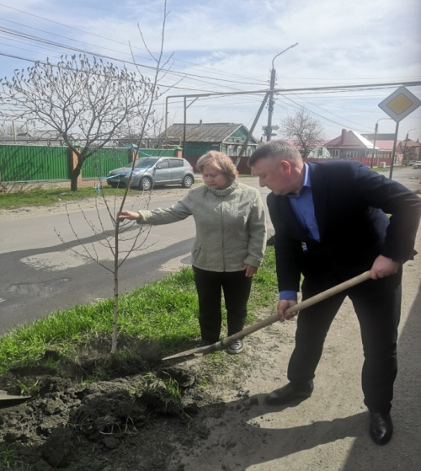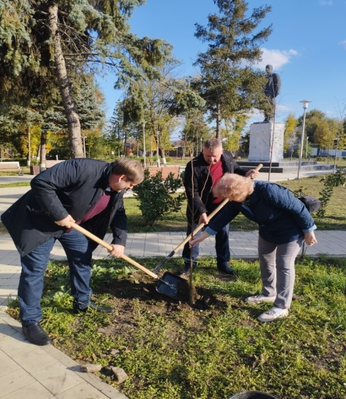

-на территории Багаевского сельского поселения в клумбы было высажено более 1200 шт. цветов
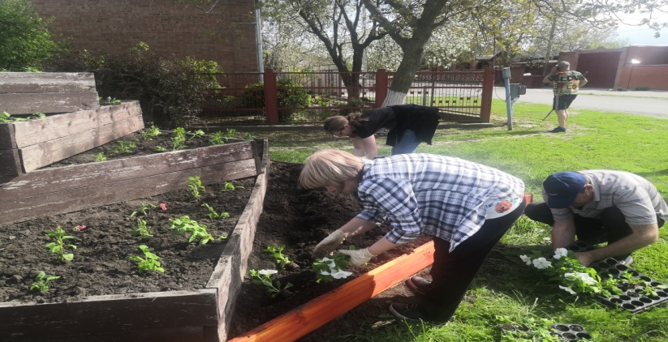
- в рамках реализации Областного субботника была проведена уборка центрального парка: побелка деревьев, уборка мусора, сорной растительности и т.д.
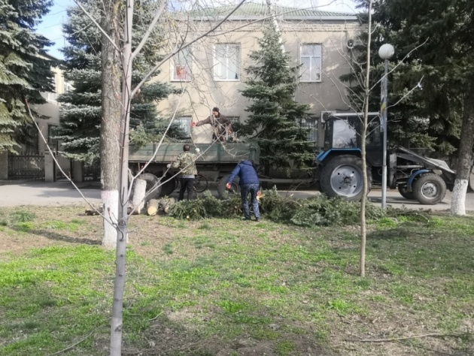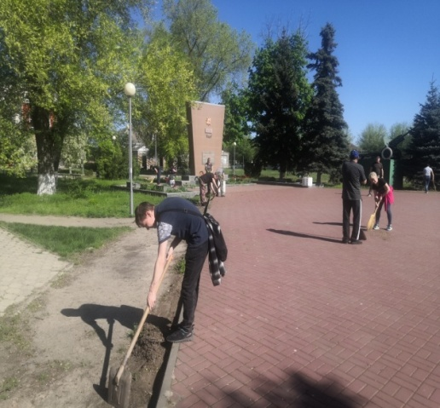

Администрацией поселения была проведена огромная работа по привлечению через суды подрядной организации ООО «Центр НК», выполняющая работы по благоустройству центрального парка в ст-це Багаевской, к пересадке зелёных насаждений - можжевельников и деревьев, которые не принялись, так как гарантийный срок на все виды работ составлял 3 года, результатом проделанной работы была произведена пересадка зеленых насаждений подрядчиком.

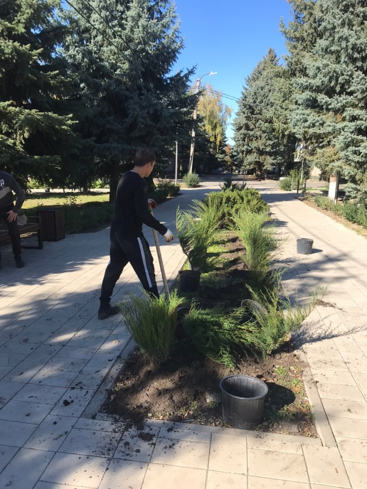
В 2022 году в центральном парке были установлены информационные стенды с правилами эксплуатации детского игрового оборудования на сумму 56,3 тыс.руб.
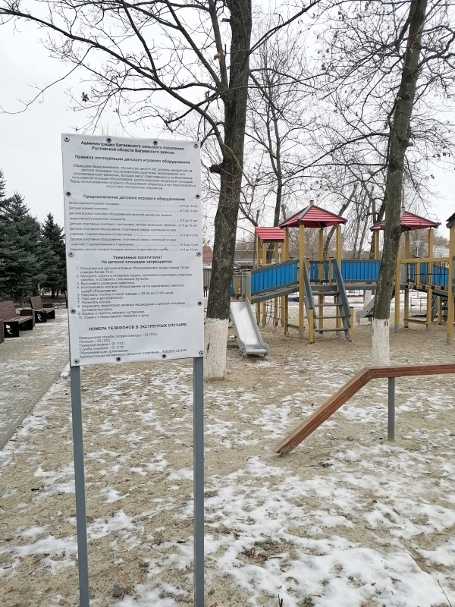
Для благоустройства территории Багаевского сельского поселения в 2022г было приобретено баннеров и флагов на сумму 160,8 тыс. рублей.

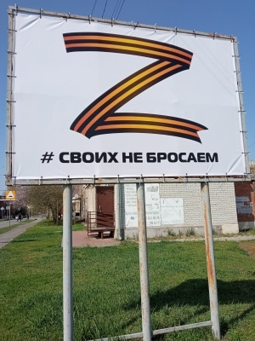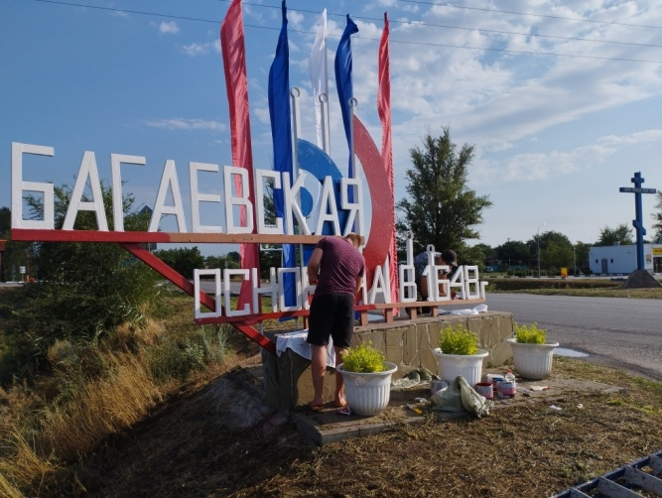

В 2022 году на основании решения суда были обустроены контейнерные площадки на кладбищах, расположенные по адресам: ст-ца Багаевская, ул. Кирова, 23 в, ул. Мельничная, 96 б. Так же было обустроено водоснабжение и водоотведение на кладбищах, расположенных по адресам: ст-ца Багаевская, ул. Мельничная 96 В, пер. Октябрьский 108, ул. Кирова, 23 Б.
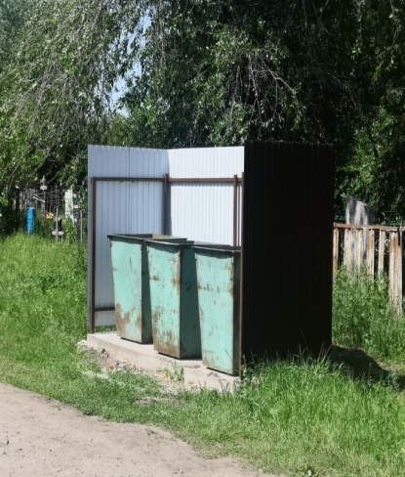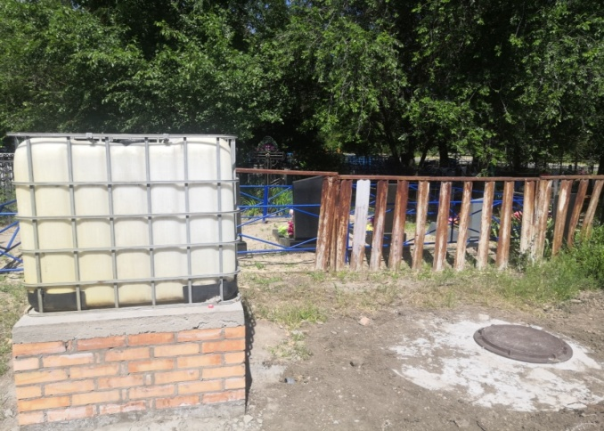

За прошедший год на содержание кладбищ, расположенных на территории Багаевского сельского поселения было израсходовано 943,3 тыс. руб., ежегодно проводится работа по уборке локального навала мусора, было убрано 2216 м³ на сумму 1329,6 тыс. рублей.
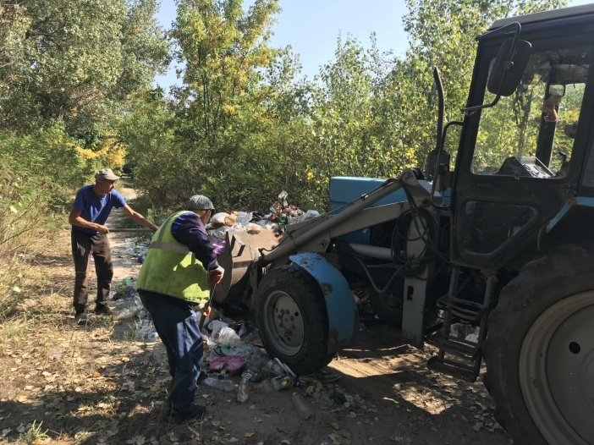

Думаю, что со мной согласятся жители поселения, что качество нашей жизни, создание удобных условий проживания во многом зависят от состояния таких сфер жизнедеятельности, как жилищно-коммунальное хозяйство и благоустройство. Большую часть коммунальных работ в поселении выполняло муниципальное предприятие жилищно-коммунального хозяйства согласно, заключённых муниципальных контрактов. В отчётном периоде Администрацией заключались муниципальные контракты на уборку территорий, на уборку навального мусора, по покосу сорной растительности, по поливу зелёных насаждений и цветов и др. На эти цели заключено муниципальных контрактов на общую сумму 4232,0 тыс.руб. Также МУП БУ ЖКХ оказывает услуги по теплоснабжению населения и предприятий. Система теплоснабжения включает в себя 7 объектов теплоснабжения и 4558 км тепловых сетей. Производится отопление более 24,5 тыс. кв. метров жилой площади, отопление 5 детских садов, 4 школ, 2 клубов, 32 объектов социального назначения и других организаций и предприятий.
За 2022 год отпущено всего тепловой энергии 10182 Гкал на сумму более 20451,0 тыс.руб. Вследствие вышеуказанного, в зоне особого внимания находится подготовка тепловых сетей, жилищного фонда и объектов социальной инфраструктуры к эксплуатации в осенне-зимний период. Сразу после завершения отопительного периода 2021-2022 годов началось выполнение ремонтно-профилактических работ по подготовке к зимнему сезону 2022-2023годов. Проводилось утепление участков теплотрассы, промывка и опрессовка систем центрального отопления. Все проводимые работы были направлены на обеспечение устойчивого снабжения теплом объектов и предотвращение аварий в период эксплуатации. Основной трудностью для предприятия остается по-прежнему задолженность за потреблённое тепло. На 1 января текущего года она составляет 4,6 млн. рублей. В составе платежей за тепловую энергию объемная доля населения и она составляет более 53 %. Задолженность сформировалась в связи с несвоевременной оплатой населением многоквартирного жилого фонда предоставленных услуг по подаче тепловой энергии, в том числе и за предыдущие периоды. Задолженность за поставленную тепловую энергию по сравнению с 2021 годом увеличилась на 7 %.
Для выведения предприятия на безубыточный уровень МУП БУ ЖКХ использует различные дополнительные способы заработка, а именно: как было указано выше, участвует в тендерах на выполнение жилищно-коммунальных работ, работ по благоустройству, текущему ремонту и др.
Для сельского поселения и района в целом остаётся крайне сложная ситуация с вывозом жидких бытовых отходов. В декабре 2022 года Администрацией Багаевского сельского поселения было приобретено 3 вакуумных машины для нужд МУП БУ ЖКХ на сумму 20472,643 тыс. руб.
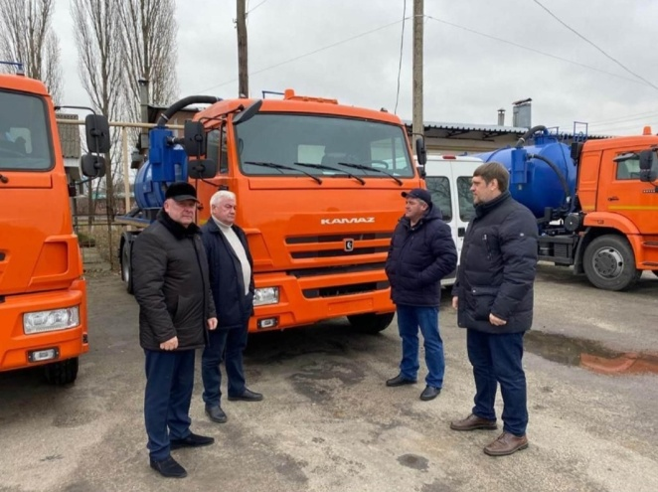

Дорожная деятельность.

В части исполнения соглашения от 28.12.2020г. №1 «О передаче полномочий по содержанию автомобильных дорог общего пользования местного значения в границах муниципального района, расположенных на территории Багаевского сельского поселения Багаевского района Ростовской области» Администрацией Багаевского сельского поселения были проведены следующие мероприятия:

Проведены работы по содержанию внутрипоселковых, автомобильных дорог, в результате:
- Устранены повреждения асфальтобетонных покрытий автомобильных дорог общей площадью 4100 м², на сумму 5200,0 тыс. руб.;

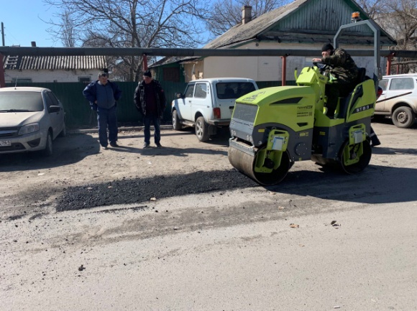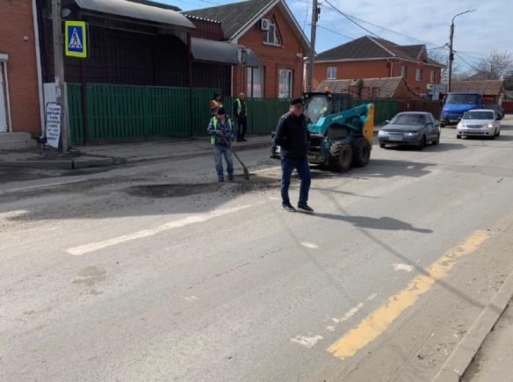

- Произведено восстановление поперечного профиля, и ровности проезжей части, грунтовых дорог протяженностью 118,5 км на сумму 2000,0 тыс. руб.;

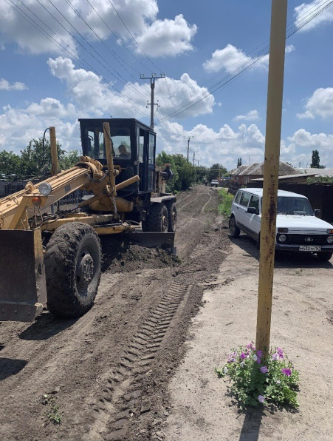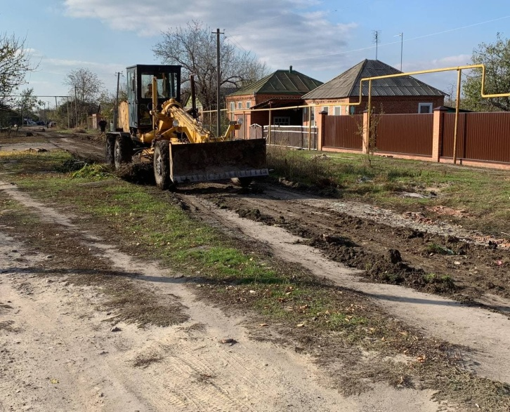

Выполнены работы по зимнему содержанию дорог, на сумму 3200,0 руб.тыс., в результате проведено следующее:
- распределены противогололедные материалы общей площадью на 1450000 м² автомобильных дорог;
- очищено снегоочистителями на базе трактора общей площадью 1700000 м² автомобильных дорог;
- очищено снегоочистителями на базе автомобиля общей площадью 550000 м² автомобильных дорог;
- Нанесена горизонтальная разметка на автомобильные дороги общим количеством 1 608,25 кв. м., на сумму 1499,0 тыс. руб.;
- Установлено 50 дорожных знаков, на автомобильных дорогах, расположенных на территории Багаевского сельского поселения общая сумма выполненных работ 500,0 тыс. руб.

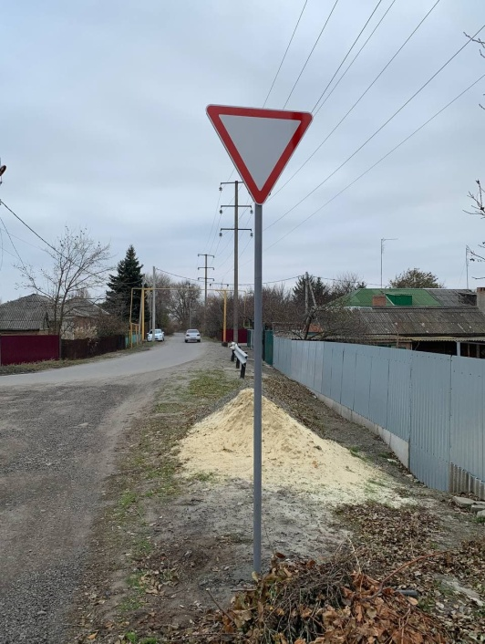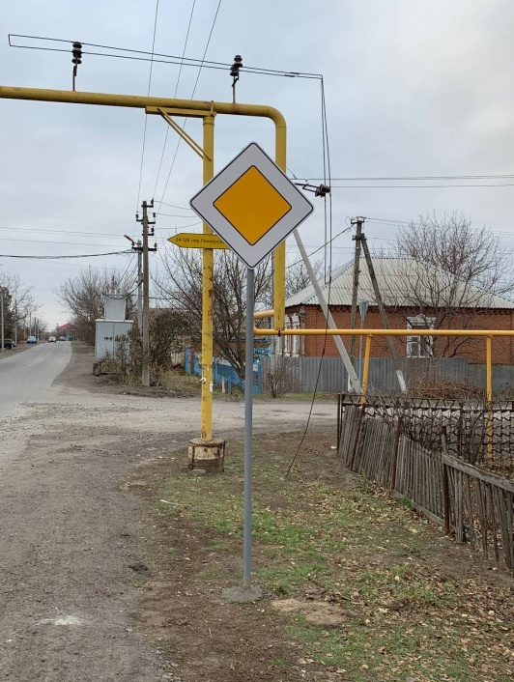

- Производилась откачка дождевых и талых вод на автомобильных дорогах общего пользования местного значения в границах муниципального района, расположенных на территории Багаевского сельского поселения в количестве 2000 м³ на сумму 500,0 тыс. руб.;

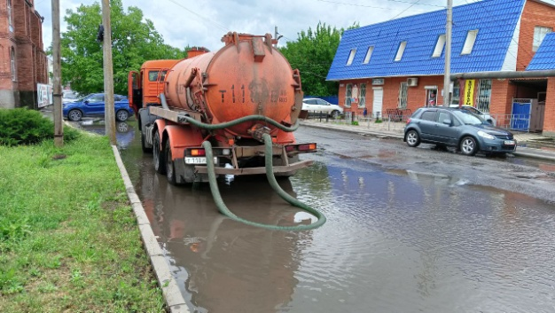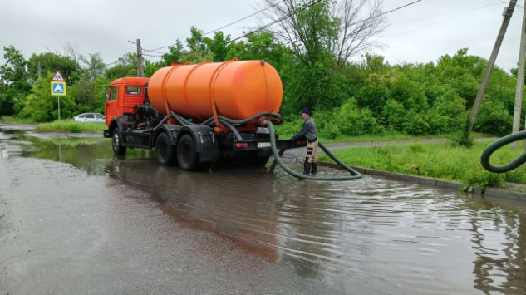

- Реализован комплекс работ по покосу сорной растительности вдоль подъездных автомобильных дорог на территории Багаевского сельского поселения на сумму 440,0 тыс. руб.

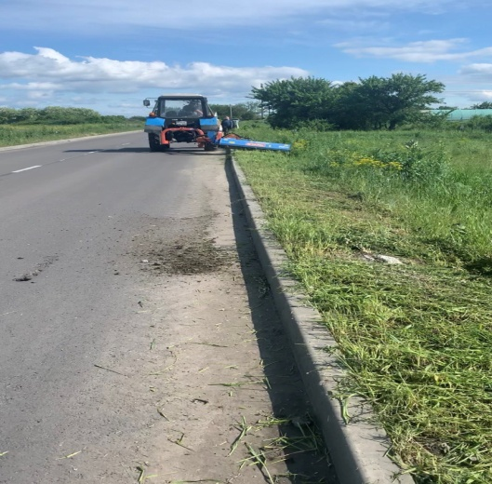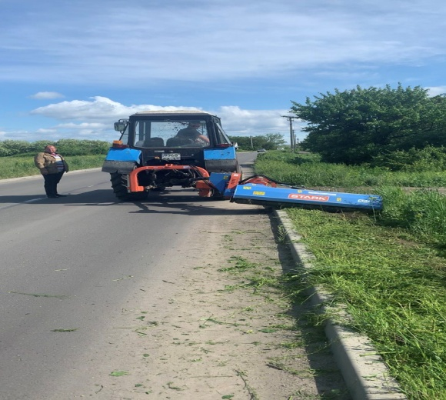

- Осуществлена обрезка веток для обеспечения видимости на территориальной автомобильной дороге: ул. Семашко на сумму 450,0 тыс. руб.

- В рамках заключенного муниципального контракта осуществлены работы по чистке прилотковой части бордюров протяженностью 15,6 км на сумму 410,0 тыс. руб.

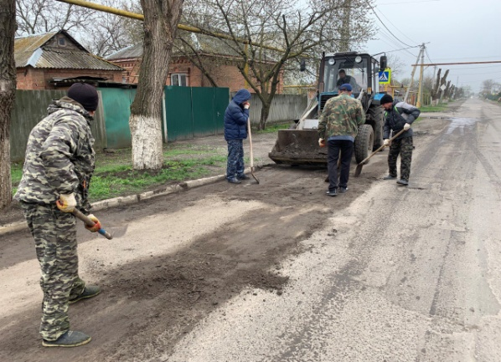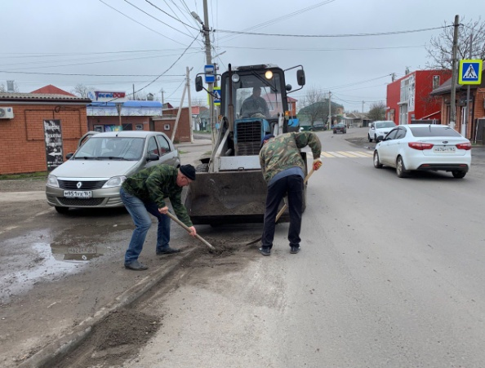

- Выполнен комплекс работ по обустройству стоянки на автомобильной
дороге по ул. Семашко в районе ЦРБ на сумму 300,0 тыс.руб.

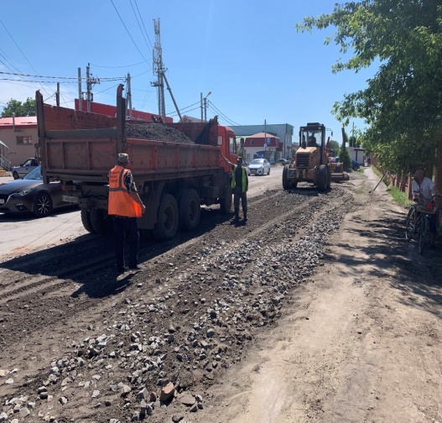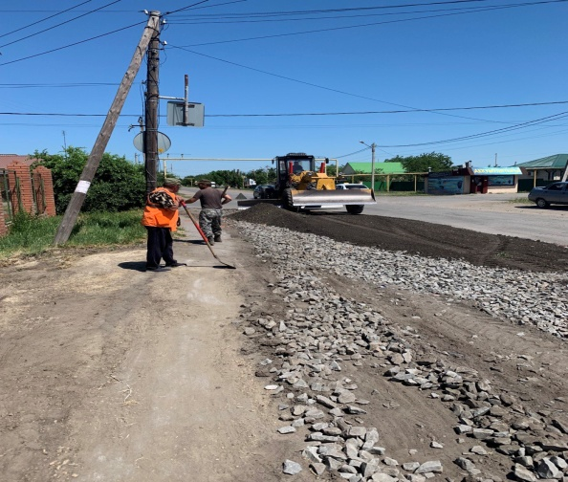

- В рамках заключенного муниципального контракта выполнены работы по ремонту остановочного павильона на сумму 16,97 тыс. руб. на территориальной автомобильной дороге общего пользования, подъезд от а/д "г. Ростов-на-Дону (от магистрали "Дон") - г. Семикаракорск - г. Волгодонск к ст. Багаевская" Ростовская область, р-н Багаевский, ст. Багаевская (на участке км 2+620 - км 6+605).
- Установлено пешеходное ограждение на подъездной автомобильной дороге в х. Белянин, протяженностью 70 м на сумму 245,0 тыс.руб.
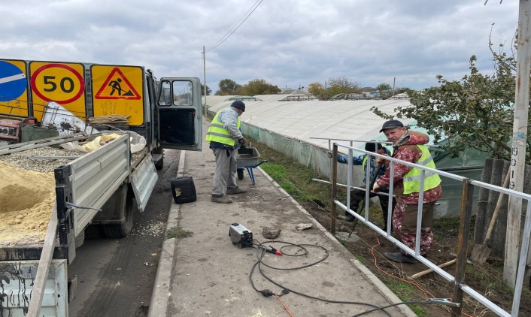

- Обрезка ветвей для видимости дорожных знаков и дорожного полотна на сумму 750,0 тыс.руб.
- Уборка заездных карманов автобусных остановок 100,0 тыс.руб.

В отчётном периоде Администрация вместе с жителями поселения приняли участие в общественном голосование по реализации национального проекта «Комфортная городская среда». Как объект рассматривался мост на остров Буян с целью привлечения инвестиций, развития туризма не только в ст-це Багаевской, но и в районе в целом. К сожалению, проект не был включён в план на 2023год, но Администрация на этом останавливаться не будет и продолжит работу в данном направлении.
Газоснабжение
В рамках государственной программы «Комплексное развитие сельских территорий» на территории Багаевского сельского поселения были выполнены работы по строительству газовых сетей до земельного участка № 201 по ул. Семашко, ул. Н. Чайкиной и ул. Дальняя, протяженностью 3779,5 м на сумму 7896,4 тыс. руб и газовые сети по ул. Северная в ст-це Багаевской, Багаевского района, Ростовской области, протяженностью 1049,5 м на сумму 1241,67 тыс. руб.

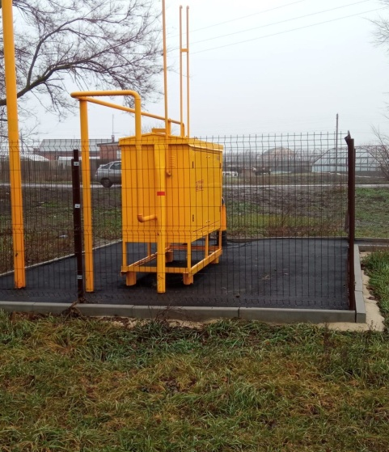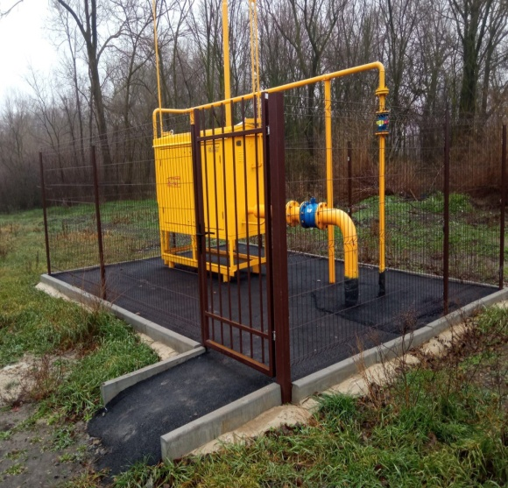
Уличное освещение
Одним из элементов благоустройства поселения является уличное освещение. Администрацией Багаевского сельского поселения была проведена большая работа по уличному освещению. На эти цели было израсходовано 20303,58 тыс.руб. (без учёта оплаты за электроэнергию). Был заключён муниципальный контракт на строительство уличного освещения в ст-це Багаевской по ул. Мичурина, ул. Комсомольской и ул. Спартака на сумму 19050,58 тыс. руб., протяженность линий составила 3910 м.
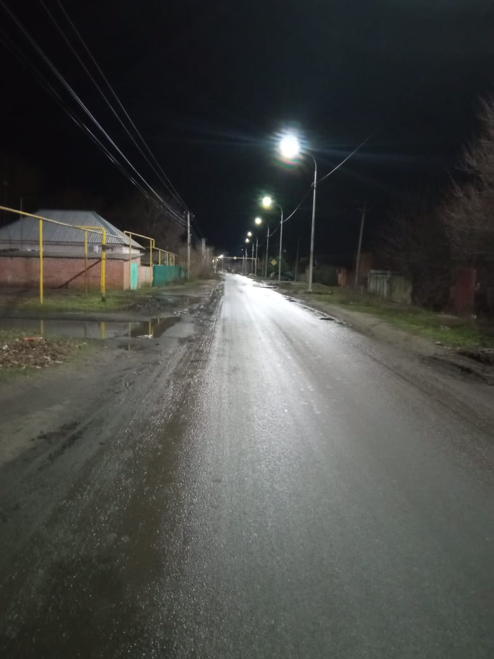
На сумму 570 тыс.руб. был заключен муниципальный контракт на выполнение работ по установке новых светодиодных фонарей по ул. Пушкинской и ул. Строителей. А так же были заключены муниципальные контракты на техническое обслуживание линий уличного освещения и точечных фонарей на сумму 683 тыс. руб. По данным муниципальным контрактам было проведено техническое обслуживание 470 уличных фонарей и установлено 25 новых точечных фонарей в ст-це Багаевской по заявлениям граждан, а так же по хуторами и поселкам, входящим в состав Багаевское сельское поселение было проведено техническое обслуживание 82 уличных фонарей.
Земельно-имущественные отношения
В части исполнения полномочий по вопросам земельных и имущественных отношений в 2022 году проводилась следующая работа:

- Выдано 3547 различных справок, в т.ч. составлено 35 общественных характеристик на граждан и 555 актов обследования домовладений, выдано 136 справок о наличии ЛПХ, 2398 выписок из похозяйственных книг. Подготовлено 206 постановлений Администрации поселения об уточнении адресов объектов адресации, 59 справок о наличии с/х животных в райгаз;

- выдано 45 справок об отсутствии земельных паев, подготовлено 80 отказов о покупке земель сельхозназначения, выдано 40 справок о кадастровом квартале для постановки земельных участков на кадастровый учет;

- 33 человека получили пакеты документов для оформления кредитов;

- подготовлено 14 постановлений о внесении адресов в базу федеральной информационной адресной системы (ФИАС) и внесены 234 адреса объекта.
- поставлено на учет в качестве нуждающихся в жилом помещении 1 семья;
- снято с учета 60 семей;
- проведена перерегистрация граждан, нуждающихся в жилье;
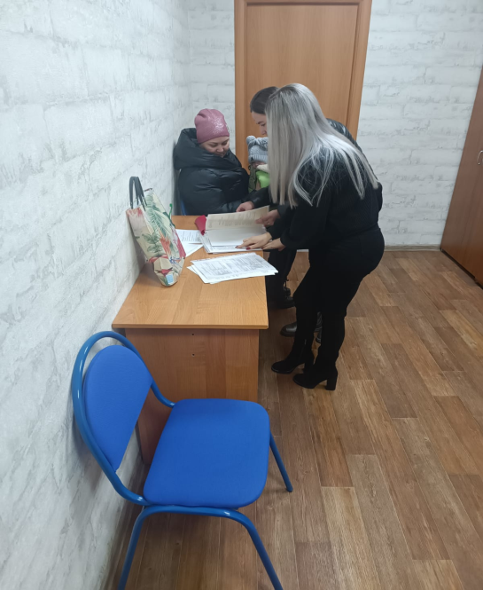

- В результате проводимой работы по принятию бесхозяйных объектов в муниципальную собственность, признано право муниципальной собственности за муниципальным образованием «Багаевское сельское поселение» следующих объектов недвижимости:
- пять газопроводов низкого давления, протяженностью 7617 м;
- два пункта газораспределительных (ГРПШ);
- две линии электропередач протяженностью 2391 м
В настоящее время ведется работа по принятию в муниципальную собственность ещё пяти бесхозяйных газопроводов протяженностью 5602 метров.
- сотрудники поселения приняли участие в 16 судебных заседаниях.
По вопросу выявления на территории поселения земель засоренных дикорастущей коноплей, в 2022 году Администрацией поселения проводилась следующая работа:
- распоряжением Администрации Багаевского сельского поселения от 08.04.2022 г. № 48 создана и действует рабочая группа по выявлению карантинных объектов, выявлению мест произрастания сорной, карантинной, наркосодержащей растительности и ее уничтожению, утвержден план мероприятий по данному направлению.
- Всего за 2022 год Администрацией Багаевского сельского поселения было проведено 18 объездов территории, в ходе которых были выявлены факты произрастания дикорастущей конопли (9 очагов). Конопля на площади примерно 650 кв.м. (примерно 1820 кустов), весом примерно 448 кг в рамках проведения акции «Единый день борьбы с дикорастущей коноплей» и ОПМ «Мак – 2022» была уничтожена путем скашивания и обработкой гербицидами с соблюдением требований в области охраны окружающей среды, санитарно-эпидемиологического благополучия населения и пожарной безопасности. Составлены акты об уничтожении конопли.
- На сходах, а так же при приеме граждан поднимается вопрос о необходимости уничтожения сорной, карантинной и наркосодержащей растительности на своих и прилегающих земельных участках.
- Сельхозпроизводителям направлены письма, а на стендах размещены и распространяется среди населения объявление о необходимости уничтожения наркосодержащей растительности.

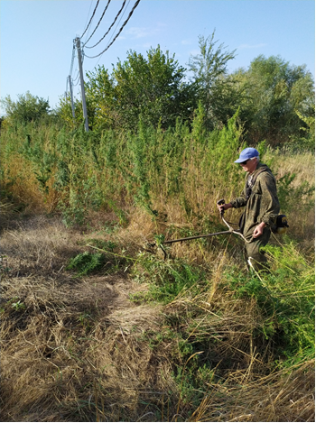

Пожарная безопасность и предупреждение ЧС
В 2022 году на территории поселения для обеспечения пожарной безопасности с целью предупреждения ландшафтных и лесных пожаров в период с 28.04.2022г. по 16.10.2022г. был введен особый противопожарный режим. Введен режим ограничения пребывания граждан в лесах, въезда в них транспортных средств, а также проведения в лесах определенных видов работ. На постоянной основе проводилась профилактическая работа по информированию населения о мерах пожарной безопасности. Принимались меры по обеспечению безопасности на водных объектах. Во время зимнего периода на информационных стендах, официальном сайте Администрации размещалась информация с правилами поведения на льду, а также выставлены предупреждающие знаки «Осторожно тонкий лед». В летний период установлены предупреждающие знаки «Купаться запрещено». В купальный сезон организованно дежурство ДНД, КДН с целью предупреждения несчастных случаев на воде. На территории сельского поселения произведена противопожарная опашка населенных пунктов, Администрацией Багаевского сельского поселения был заключен муниципальный контракт по проведению работ по опашке населенных пунктов на сумму 218,5 тыс. рублей, протяженность которой составила 22,3 км. Ширина противопожарной опашки составляет - 10 м. В отчётном периоде на постоянной основе проводилось информирование населения о мерах и правилах пожарной безопасности. Информация размещалась на информационных стендах (всего за 2022 год было размещено более 140 информационных материалов), было роздано более 70 памяток многодетным семьям и семьям входящих в «группу риска».
Просьба ко всем жителям соблюдать меры пожарной безопасности: не разжигать костров, не сжигать мусор, быть бдительными и вовремя реагировать на возгорания.

Уважаемые жители поселения!
Ещё очень на важном вопросе хотелось бы остановиться. Нахождение на территории поселения большого количества беспризорных животных. Мы понимаем, что неоднократно поднимается эта тема, тем самым подтверждаем, что борьба с беспризорными животными только на первый взгляд кажется простым делом.
В действительности это занятие, требующее в первую очередь финансовых затрат.
Бездомные собаки есть практически в каждом населенном пункте. Сегодня по закону отловом бродячих собак могут заниматься только специализированные организации. Организация, имеющая лицензию на проведение таких работ, порой одна на несколько районов области и порой заключать договоры на предоставление указанной услуги по ряду причин отказывается. Отлов – мероприятие недешевое, он подразумевает содержание, кормление животного, обследование его состояния и в дальнейшем его передачу хозяевам. Убивать (отстреливать) собак запрещено. Средств в бюджете на отлов бродячих собак недостаточно. Да и мгновенно произвести отлов не представляется возможным. Однако, возможно кого-то из предпринимателей или юридических лиц заинтересует этот вопрос и они не будут как все критиковать Администрацию поселения за бездействие, а оформят лицензию и займутся данным вопросом на благо наших жителей. Ждём неравнодушных и инициативных людей. Так, в 2022 году по отлову и содержанию безнадзорных животных на территории Багаевского сельского поселения было отловлено 18 собак на общую сумму 293,9 тыс. рублей.
В начале отчётного доклада я сказал, что прошедший год был крайне сложный и в создавшейся ситуации Администрация поселения большое внимание уделяет организационным, техническим, социальным связям с военным комиссариатом по Багаевскому и Весёловскому районам. Объяснять, как мы взаимодействуем, какие предпринимаем шаги и меры в реализации поставленных задач, считаю не целесообразным. Однако, довести до сведения жителей поселения, что мы не стоим в стороне, считаю необходимым.
Культура
По итогам работы за 2022 год специалистами в четырех сельских Домах культуры была проведена следующая работа:
- проведено 327 культурно - массовых мероприятий. Из них для детей и молодежи 244 мероприятия. Большое внимание в работе уделяется патриотическому воспитанию детей, подростков и молодежи, сохранению традиций национальной культуры, профилактике асоциальных явлений в обществе и формировании здорового образа жизни. Внимание в работе культурно - досуговых учреждениях уделяется развитию и сохранению духовного наследия, участие в решениях социальных проблем, содействовать улучшению социального состояния общества путем представления гражданам качественных культурных услуг, формировать единое культурное пространство; стремиться быть постоянно действующим центром культуры села, используя и воплощая новые технологии, инновационные подходы, сохраняя нашу культуру детям и внукам. Стало доброй традицией в сельских Домах культуры проводить вечера отдыха, посиделки, огоньки, концертные программы, семейные праздники, развлекательные программы, мероприятия посвященные Дню молодежи, Дню пожилого человека, Дню семьи, Дню матери и другим знаменательным датам.
В 2022 году наша область отмечала 85 лет образования, и специалистами культурно-досуговых учреждений Багаевского сельского поселения было проведено ряд мероприятий посвященных этой дате.
На базе сельских Домов культуры Багаевского сельского поселения действует 25 культурно - досуговых формирований в т.ч.:
- 2 хореографической направленности, - 5 вокальных, - 4 театральных, - 1 изобразительного искусства, - 6 прикладного искусства, которые посещают 364 человека.
Хотелось бы отметить, что на базе СДК х. Федулов создан хоровой коллектив «Посиделки», которому в 2022 году присвоено звание «Народный». Данный коллектив является частым участником в районных и областных мероприятиях.
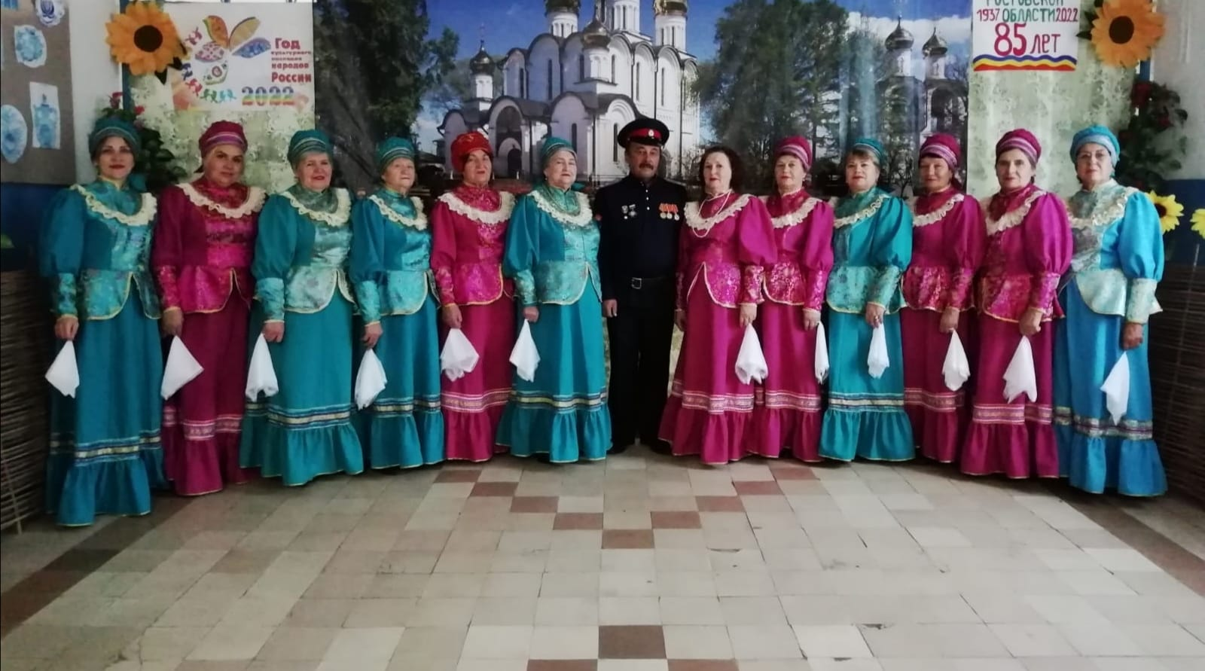
В течение 2022 года Администрация Багаевского сельского поселения самостоятельно и совместно с работниками культуры и ЦДО проводили различные мероприятия.
- по традиции 19 января 2022г в Багаевском сельском поселении организовывается специальное место для Крещенского купания на реке Дон в районе паромной переправы, о котором жители информируются заранее. Для безопасности купания на берегу присутствуют: сотрудники Отдела МВД России по Багаевскому району, спасатели Багаевского района ГКУ РО "ПСС ВВ и ТМ Российской Федерации", сотрудники ГИМС, члены казачьей дружины, сотрудники МКУ Багаевского района «Служба по ГО и ЧС», 45 ПСЧ 5 ПСО ФПС ГПС ГУ МЧС России по Ростовской области, сотрудники скорой медицинской помощи МБУЗ "ЦРБ" в Багаевском районе.
Для жителей устанавливается оборудованный деревянный помост, сооружаются места для переодевания. Сотрудники Администрации Багаевского сельского поселения угощают всех горячим чаем из самовара и сладкими угощениями.

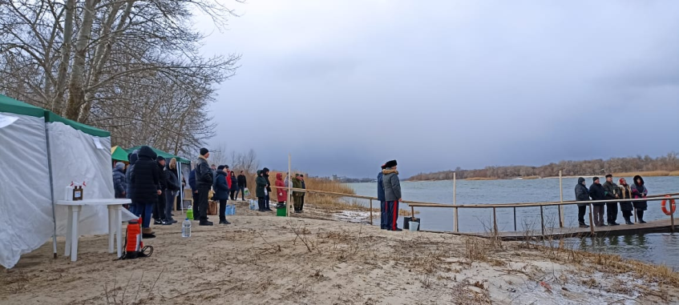

В преддверии празднования Дня Победы ведутся работы по ремонту памятников, погибшим воинам в Великой Отечественной войне. На эти цели в 2022 году было израсходовано 122,4 тыс. руб.
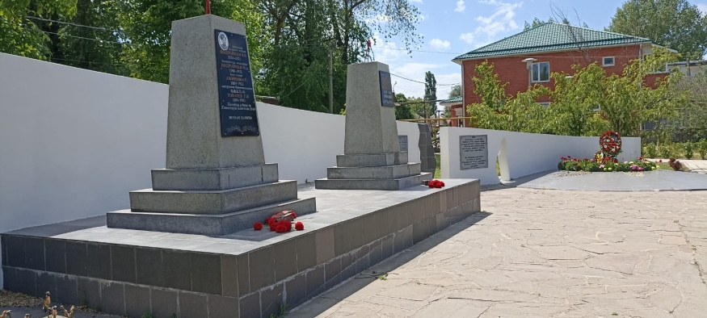

В 2022 году ушел из жизни последний участник Великой Отечественной войны 1941-1945 гг. Багаевского сельского поселения, вечная им память и слава.

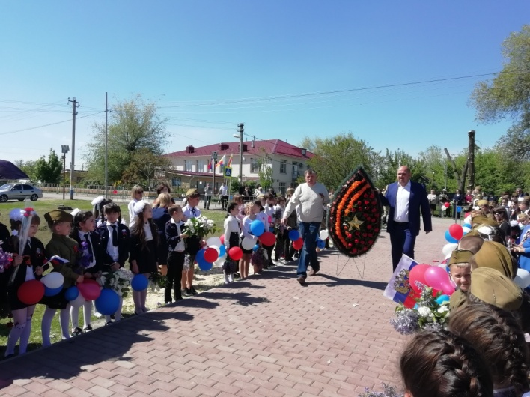

В июле месяце 2022г. Администрация Багаевского сельского поселения приняла участие впервые проводимом мероприятии «Донская уха», где заняла 1 место.
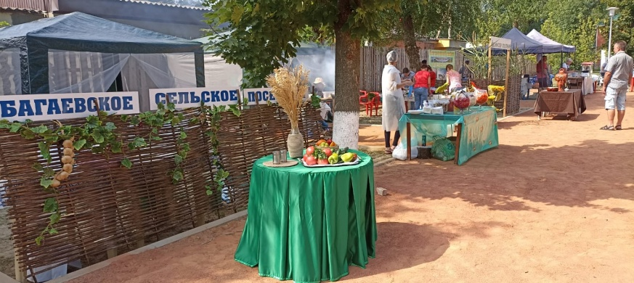

При участии в 16-м традиционном районном туристическом слёте, среди организаций, учреждений и производственных коллективов Багаевского района команда Администрации Багаевского сельского поселения совместно с МУП БУ ЖКХ среди семи команд заняли 2-е место. Туристический слет проводится с целью популяризации туризма среди работников учреждений и предприятий Багаевского района, пропаганды здорового образа жизни, привлечения молодежи к активным формам отдыха.
Уважаемые земляки! После окончания длительного периода, связанного с короно-вирусной инфекцией, мы в 2022 году все вместе праздновали День станицы. Текущий год потребует от всех нас особой ответственности, внимания и усилий. Впереди предстоит важное юбилейное события, посвященное 375-летию станицы Багаевской. Этот праздник объединит, сблизит нас всех, будет способствовать не только культурному отдыху граждан, но и развитию интереса к истории своей малой родины, воспитанию чувства патриотизма среди жителей, любви к родной земле. Уверен, что, объединив усилия, мы с вами достойно встретим эту юбилейную дату, доставим людям радость и вселим чувство гордости за наших земляков, за нашу родную станицу, за наш Донской край.

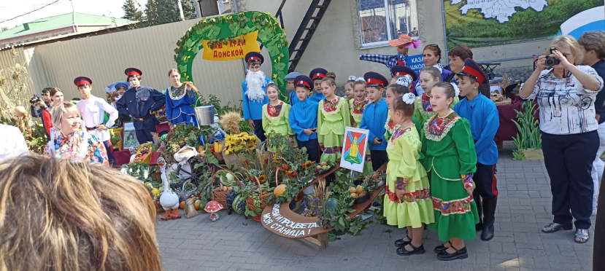

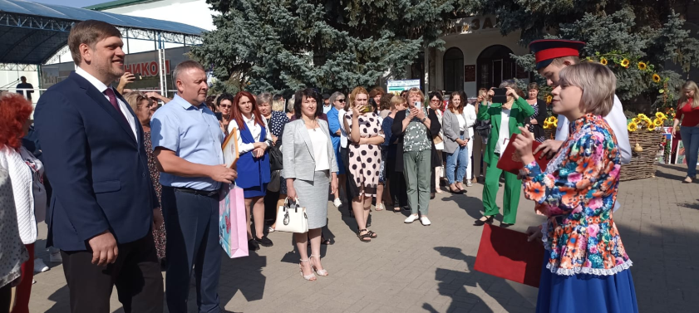

На 1 этаже в здании Администрации Багаевского сельского поселения находится Доска Почёта муниципального образования «Багаевское сельское поселение», в сентябре месяце 2022 года выбраны и утверждены решением Собрания депутатов Багаевского сельского новые достойные 22 жителя Багаевского сельского поселения.
Ежегодно в учебный период Администрация Багаевского сельского поселения предоставляет обучающимся в общеобразовательных школах станицы Багаевской, льготные проездные талоны для проезда на автобусе.
Несмотря на крайне сложный год, Администрация сельского поселения не стала нарушать устоявшиеся традиции - в частности, подготовку к новогодним праздникам. Мы руководствовались утверждением, что праздничную атмосферу необходимо создавать даже в самое тяжелое время, и в этой связи обращались к организациям, индивидуальны предпринимателям, жителям поселения с просьбой украсить новогодними атрибутами свои здания, территории, дома. Праздничную атмосферу дополнительно создавали новогодние гирлянды и растяжки. Спасибо всем неравнодушным жителям за создание приятного новогоднего настроения для всех жителей и гостей нашего поселения, особенно для наших детей, нашего подрастающего поколения. Сотрудники Администрации Багаевского сельского поселения совместно с работниками сельских домов культуры - Дедом морозом и снегурочкой поздравили всех с наступающим Новым 2023 годом и вручили сувениры, игрушки.
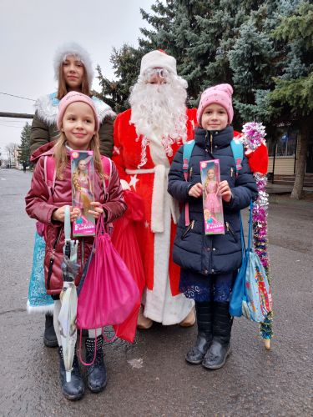

Спорт
В задачи и функции муниципальных образований входит обеспечение условий для развития на территории поселения физической культуры и массового спорта, организация проведения физкультурно-оздоровительных и спортивных мероприятий поселения, создание условий для массового отдыха жителей поселения и организация обустройства мест массового отдыха населения. Считаем, что на территории Багаевского сельского поселения созданы все необходимые условия для развития спорта и занятий физической культуры. Это, находящаяся в ст-це Багаевской детская юношеская спортивная школа, футбольное поле с беговой дорожкой, спортивные залы в школах, мини — спортивные площадки. У нас молодёжь занимается многими видами спорта — футбол, волейбол, кик-боксинг, шахматы и мн.др.
Сельское поселение приняло участие в «Спартакиаде Дона» и заняло 1 место. Были проведены соревнования 3-го этапа «Гран-при Ростовской области 2022г. по быстрым шахматам». На шахматном поле боя в течении 9-ти туров сражались шахматисты Ростовской области. В составе команды Багаевского сельского поселения отличные результаты показала молодежь среди девушек 1 место Мария Евтушенко, среди юношей 2 место Антон Исаев и второе место среди женщин Светлана Васильева.
Так же, Багаевское сельское поселение принимало участие в финальных соревнованиях по пляжному волейболу, шахматам и футболу посвященные 77-й годовщине Победы в Великой Отечественной Войне 1941-1945 годов.
Соревнования по пляжному волейболу проходили по круговой системе на острове Буян. Игры проходили в упорной борьбе. В итоге 1-е место заняла команда «Ветераны», 2-е место команда «Буян» и 3-е место «Юность».

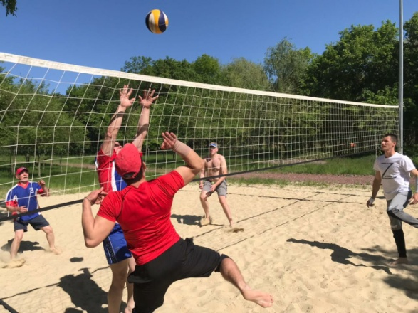

В октябре на футбольном поле ст-цы Багаевской состоялись районные соревнования по футболу на кубок «Золотая осень». В соревнованиях приняли участие следующие команды: «Атлант», «Ювентус» и «Дядя. ru.» из ст-цы Багаевской, команда «Красный» х. Красный и команда «Кудинов»

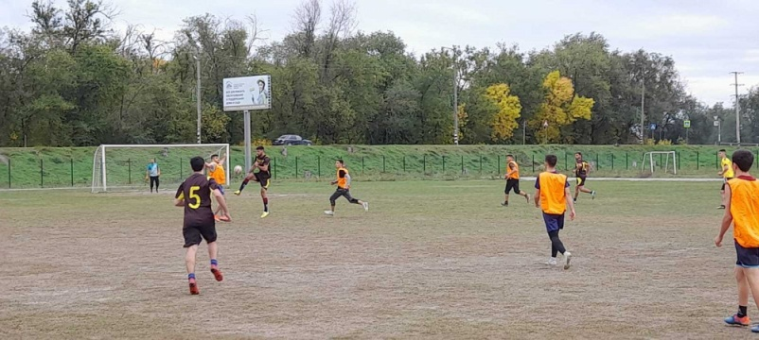

В ноябре 2022 г. состоялись традиционные соревнования по быстрым шахматам среди школьных команд обучающихся 9-11 классов общеобразовательных учреждений Багаевского сельского поселения «Багаевская ладья».
Соревнования проводились по правилам ФИДЕ, по круговой системе. Игра состоялась в целях пропаганды и развития шахматного вида спорта в Багаевском сельском поселении, повышения спортивного мастерства школьников, выявления лучших участников шахматного спорта и пропаганды здорового образа жизни.
В течение нескольких часов игроки сражались за право стать победителями в соревнованиях на первенство Багаевского сельского поселения. Как известно, побеждают более сплоченные и выносливые, настойчивые и решительные.
В результате, в упорной борьбе 1-е место завоевала команда Багаевской средней школы № 1, 2-место заняла команда Федуловской средней школы и 3-е место заняла команда Багаевской средней школы № 2.
Победители были награждены кубками и грамотами главы Администрации Багаевского сельского поселения, а игроки – медалями. Все участники соревнований получили заряд бодрости и хорошее настроение.

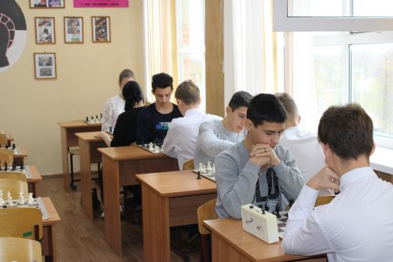

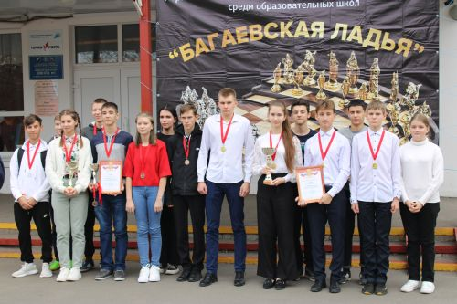
Также в ноябре 2022 года муниципальные служащие Администрации Багаевского сельского поселения приняли участие во всероссийском фестивале ВФСК «Готов к труду и обороне», который проходил в спортивном зале ДЮСШ.
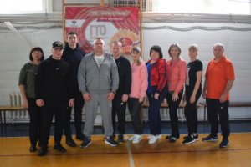

Администрация поселения будет и дальше создавать условия для развития культуры, народного творчества, физической культуры и массового спорта. А жителей приглашаем активно участвовать в проведении культурных мероприятий, создавать свои команды и принимать самое активное участие в спортивных мероприятиях. Условия для этого все есть.

Уважаемые жители! В настоящее время действует официальный сайт Администрации Багаевского сельского поселения, в котором освещаются новости поселения, нормативно-правовые документы, справочная информация, фото событий, состоявшихся мероприятий. Кроме этого, напоминает о необходимости регистрации всех жителей поселения на портале государственных услуг, это позволит сократить время получения государственных услуг в сфере пенсионного обеспечения, оформлении льгот, записи в органы власти, проверки налоговой задолженности и многое другое. Осуществить регистрацию и подтвердить свою учетную запись вы можете, обратившись в многофункциональный центр Багаевского района. Текст отчёта главы Администрации размещён на сайте Администрации, опубликован в информационном бюллетене «Вести власти». Жители в письменной или устной форме могут изложить свои вопросы, в том числе предложения по улучшению деятельности органа власти.
Подводя итоги работы за 2022 год, мы объективно оцениваем состояние дел в поселении, двигаемся вперед и планомерно решаем поставленные задачи, реализуем свои возможности, опираясь на собственные силы. На предстоящий период нам необходимо обратить внимание на решении основных вопросов жизнедеятельности поселения и усилия Администрации сосредоточатся на следующих направлениях работы:
- исполнения бюджета;
- реализация нормативно-правовых актов (федеральных, областных, муниципальных);
- рациональное пользование и распоряжение муниципальной собственностью;
- развитие самоуправления, укрепление связи с общественностью;
-повышение безопасности дорожного движения - это ямочный ремонт, грейдирование дорог, поддерживание внутрипоселковых дорог в удовлетворительном состоянии за счет средств дорожного фонда;
- содействие Региональному оператору в решении проблемных вопросов организации сбора и утилизации мусора;
- исполнение Правил благоустройства;
- создание условий для развития и совершенствования культуры и спорта на территории поселения;
- другие текущие и перспективные вопросы.

Уважаемые жители поселения!
Уважаемые земляки!

Для меня как для главы Администрации и всех сотрудников Администрации очень важно, чтобы было взаимодействие между органом исполнительной власти и всеми жителями, чтобы вы понимали - Администрация прилагает максимум усилий для решения всех задач, в рамках полномочий, предоставленных Федеральным законом № 131 «Об общих принципах организации местном самоуправления в Российской Федерации» и Уставом Багаевского сельского поселения, которые перед нами ставит сегодняшняя ситуация, сегодняшние события. Всё чем живёт отдельно взятая семья или дом, всё - это делает и решает Администрация совместно с организациями, общественностью, с населением. Я хочу, чтобы люди чувствовали себя на своей земле комфортно, чтобы доверяли власти и вместе с ней делали нашу жизнь лучше.
Спасибо за внимание.

С уважением,
глава Администрации
Багаевского сельского поселения П.П.Малин

